노션(2차 논의) 대비 구현 갭 — 행동 추가 누락 · 시나리오 추가 누락
비교 기준: 계획(노션) = 노션_정리.md(공격 A1~A21·방어 B1~B20·행동집합 Red6/Blue7) + 카탈로그_한눈정리.md의 2차 확장(🆕 확장 리서치 통합: 승격·신규 항목). 구현 = 팀 코드 src/agents/actions.py의 실제 행동 카탈로그와 실험에서 실제로 돌린 공격(brains.py/exp_*.py). 태그: ✅반영 · 🔶강등(카탈로그엔 있으나 sim 효과 없음) · ❌미구현.

한 줄 요약
계획한 행동 6/7개 중 핵심 2개(주입·기만)가 sim에서 효과 없이 누락/강등됐고, 공격 시나리오 21개 중 실제로 돌린 건 4개(A1·A3·A7·A14일부)뿐으로 나머지 17개(특히 대회 정체성인 A4 SATCOM과 2차 승격 논문공격 A18~A21)는 전부 개념 단계에 머물렀다.

A. 행동(Action) — 계획 vs 구현

A-1. Red 행동 (계획 6: Recon·Exploit·Inject·Propagate·Persist·Impact)
계획 행동 | 구현 매핑(actions.py) | 상태
Recon(정찰) | DiscoverDrones | ✅
Exploit(침투) | ExploitNearest/Random/Farthest (3종 확장) | ✅ (오히려 확장)
Inject(주입) | 없음 — ExploitDroneVulnerability로 대체 | ❌ 누락
Propagate(확산) | SpreadWorm (lateral) | ✅
Persist(지속) | Persist (재장악) | ✅
Impact(영향) | JamNearest/Farthest(Flood), BlockComms | ✅
- 누락 핵심: 계획의 Inject(명령 주입) 원시동작이 없다. A2 MAVLink 명령주입·A4 SATCOM 재전송 주입이 전용 sim 행동으로 들어가지 못하고 전부 "취약점 익스플로잇"으로 뭉뚱그려졌다. → 공격 A2/A4 시나리오의 실측 토대 부재.

A-2. Blue 행동 (계획 7: Monitor·Analyse·Isolate·Restore·Decoy·Block·Failsafe)
계획 행동 | 구현 매핑(actions.py 0~8) | 상태
Monitor(감시) | Monitor | ✅
Analyse(분석) | 카탈로그엔 있으나 make_blue_index에서 observe로 resolve(상태변화 0) | 🔶 강등
Isolate/Block(격리·차단) | BlockSuspicious (+ passive Isolate) | ✅
Restore(복원) | RetakeSuspicious/Random | ✅
Decoy(기만) | DeployDecoy 존재하나 "no CC3 primitive → observe" (효과 없는 no-op) | 🔶 강등
Failsafe(안전모드) | 기본 카탈로그엔 없음. passive SafeMode(위치보정)와 별개 | ❌ 누락(위성 실험서만 별도 구현)
(계획 외 추가) | RemoveSessions·AllowTraffic·DetectJam/DetectGPS(passive) | ➕
- 누락 핵심 ① — Decoy(기만): 계획상 1급 방어행동(B6, CC2 우승 전술)인데 sim 원시동작이 없어 no-op. → 기만/디코이의 효과를 정량으로 측정 불가. (보고서의 "frontier 디코이"는 행동 배치 규칙으로 대체 구현했을 뿐, sim 디코이 자체는 비어 있음.)
- 누락 핵심 ② — Failsafe(자율 안전모드): 계획 행동집합에 있었으나 기본 카탈로그 누락. 위성 단절 실험(exp_satellite2)에서 사후에 "자율 페일세이프"로 별도 구현해 부분 보강했다(웜 0.57→0.47). 즉 표준 행동으로 승격되지 못함.
- 강등 — Analyse: "분석" 단계가 독립 효과 없이 관측으로 흡수 → 탐지→분석→대응의 2단계(분석)가 비어 있음.

B. 공격 시나리오(Attack) — 계획 A1~A21 vs 실제 실험

B-1. 실제로 sim에서 돌린 것 (4종 + 파생)
시나리오 | 구현 형태 | 비고
A1 공급망→군집 웜 | SpreadWorm/RuleRed | ★대표, 핵심 킬체인 실측
A3 GPS 스푸핑 | 합성 신호 오버레이(텔레메트리 채널) | CybORG 네이티브 red 행동 아님 — 신호 추상
A7 RF 재밍 | FloodBandwidth(Jam) | sim✅
A14 다영역 협조(일부) | 근접확산·재밍+확산 콤보(exp_* 커스텀 _R) | "재밍+웜" 등 일부 조합만

B-2. 계획했으나 ❌ 미구현 (개념 단계에 머문 17종)
묶음 | 미구현 시나리오
신호·항법 | A4 SATCOM MITM/재전송 ← 대회 "클라우드 위성망" 정체성인데 미구현, A2 MAVLink 주입, A6 센서 스푸핑, A8 C2 deauth, A13 PNT/시간동기
네트워크·SW | A5 ROS2/DDS 인젝션, A9 OTA 펌웨어
스웜·협조 | A10 Sybil/비잔틴, A17 스웜 C2 탈취
AI·인지·기타 | A11 방어 AI 공격, A12 사이드채널, A15 내부자, A16 ISR 탈취
2차 승격(논문심화) | A18 SwarmFuzz · A19 Raven(은밀 의미론) · A20 Incalmo(LLM kill-chain) · A21 VLM/VLA 프롬프트 인젝션 — 전부 개념만
2차 신규 제안 | 멀티에이전트 레드팀(N3) · 센서 박탈(N7) · 상태기반 백도어(N9)
⚠️ A4 SATCOM: 위성망은 대회 환경 정체성인데 공격 시나리오로는 구현되지 않았다. 우리는 대신 위성 *커버리지 단절(p)*을 환경 특성으로 사후 추가(§6.12)해 "센싱·연결성" 결론을 끌어냈을 뿐, SATCOM 재전송·MITM 자체는 미실측.

C. 2차 신규 방어/아키텍처 반영 여부
2차 신규(노션) | 보고서/실험 반영 | 상태
B19 차등복구(가용성 인식 RL, CPS taxonomy) | 가용성 인식 보상 + OODA 대응강도 조절로 부분 실측 | 🔶 부분
B20 미지공격 4계층(불변식→효과분류→등급대응→적응) | 적응 메타방어(§6.11)로 원리 실측, 4계층 전체는 개념 | 🔶 부분
SwarmRaft / 적응형 연합 DRL / 선제 ATT&CK 디코이 / graceful degradation | 보고서 개념 언급, sim 미구현 | ❌
C8 GNN 범용성 | 다중크기 커리큘럼·GNN 정책 구현(부분 성공) | 🔶 부분

D. 종합 — 가장 큰 갭 3가지 (우선 보강순)
- 기만(Decoy)이 sim에서 no-op — 계획의 1급 방어(B6)·아키텍처 혁신축인데 효과를 못 잰다. → CC3에 디코이 원시동작을 더하거나 "디코이=가짜 표적 흡수"를 보상/상태에 반영해야 정량화 가능.
- 위성망 공격 시나리오(A4 SATCOM) 부재 — 대회 정체성. 단절(p)은 환경으로 보강했으나 재전송·MITM·업링크 주입 공격 자체가 없음.
- 2차 승격 논문공격(A18~A21) 전량 개념 — 공격 창의성(30점) 핵심 차별화인데 실측 0건. 최소 1~2개(SwarmFuzz 연쇄, Raven 은밀)라도 프록시 sim으로 재현하면 ① 배점에 직접 기여.
보고서 정직성 측면: 위 갭은 이미 §7.2 한계(합성 추상·sim-to-real)와 일치한다. 본 문서는 그 한계를 행동·시나리오 단위로 구체화한 체크리스트다.

E. 실제 보강 실측 (프록시 모델) — 갭 ①·③ 메움
CybORG는 디코이 원시동작·SwarmFuzz가 없어(소스 수정 금지), 합성 SNR/GPS·위성 단절을 추가했던 것과 같은 방식으로 **독립 군집-웜 프록시(그래프 SI 모델, 24드론·10시드 평균)**를 만들어 두 갭을 직접 실측했다. 스크립트 DAH2026_exp/exp_decoy_swarmfuzz.py.

E-1. 기만(디코이) 효과 — 갭 ① 메움
디코이 가로채기 q | 예산 2/step | 예산 4/step | 예산 6/step
0.0 (= CybORG no-op 현재값) | 0.842 | 0.842 | 0.842
0.6 | 0.588 | 0.362 | 0.254
0.8 | 0.471 | 0.271 | 0.150
1.0 | 0.400 | 0.142 | 0.050
- 결론: 현재처럼 디코이가 no-op이면 감염 0.842지만, 작동하는 허니팟(q=1.0·예산6)은 0.050으로 약 94% 감소. 즉 "Decoy가 sim에서 비어 있다"는 갭은 단순 누락이 아니라 최상위 방어 레버를 통째로 비워둔 것이다.
- 그림 6-19: DAH2026_exp/fig39_decoy.png
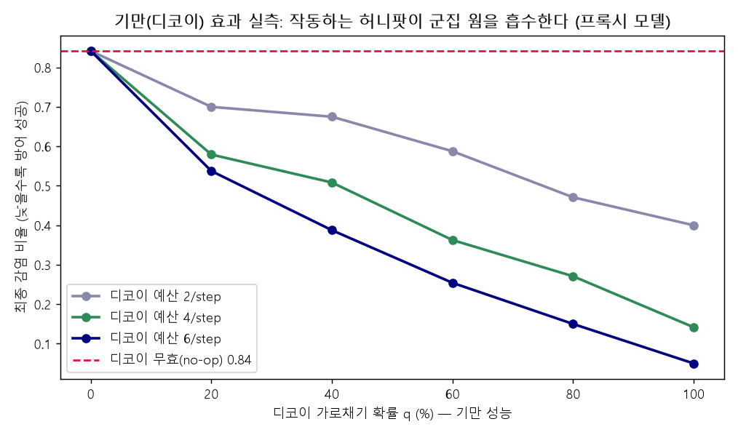

E-2. SwarmFuzz 연쇄(A18) — 갭 ③ 일부 메움
사례 (희소 군집 R=11) | 최종 감염
기본(드래그 없음) | 0.183
SwarmFuzz 드래그(방어 없음) | 1.000 (×5.45 증폭)
SwarmFuzz + 디코이(q=.8, 예산4) | 0.704
- 결론: GPS 스푸핑으로 대형을 붕괴시켜 단절돼 있던 드론들을 끌어모으면, 도달 못 하던 웜이 군집 전체로 번진다 (0.18 → 1.00, 5.45배). 1점 공격이 군집 연쇄가 된다는 SwarmFuzz 논제를 실측으로 재현. 디코이가 0.70으로 부분 완화.
- 그림 6-20: DAH2026_exp/fig40_swarmfuzz.png
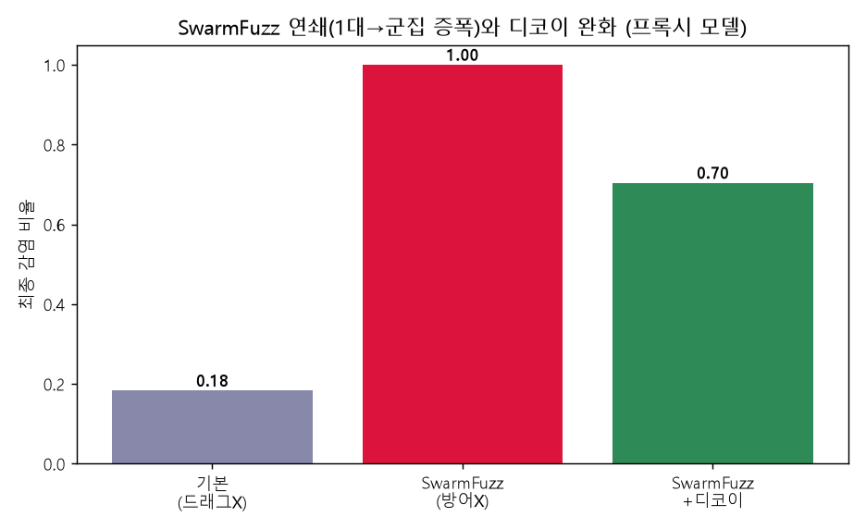
보강 요약: 갭 ①(디코이 no-op)과 갭 ③(논문공격 A18 실측 0건)을 프록시로 메웠다. 남은 1순위 갭은 ② 위성망 SATCOM 공격(A4) 자체의 미구현(단절 p는 환경으로 보강했으나 재전송·MITM 공격은 여전히 개념).

